## Politika – pojam politike, moć i vlast

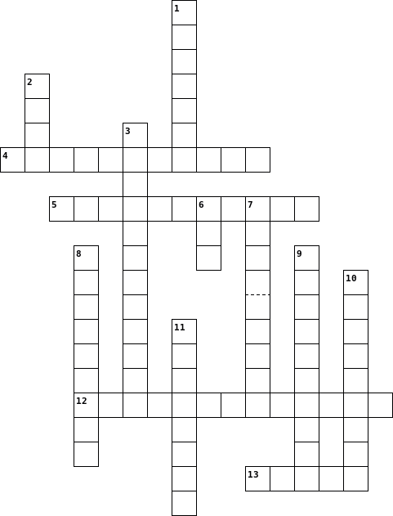

1. socijalna, gospodarska, prosvjetna, demografska, mirovinska (politike)
2. lokalna, nacionalna i međunarodna politika
3. tip vlasti koji temelji legitimnost na vjerovanja u iznimne i nadnaravne osobine vođe
4. prezime talijanskog filozofa i pisca koji je dao današnje značenje politici; napisao je djelo Vladar
5. osnova na kojoj vlast opravdava svoj zahtjev za poslušnošću
6. vjerojatnost da će pojedinac ili grupa uspjeti nametnuti i provesti svoju volju, čak i usprkos otporu drugih
7. cilj i svrha bavljenja politikom je...
8. podrazumijeva razinu poštovanja ili časti povezanih s društvenim položajem (npr. znanstveni, religijski, politički…)
9. tip vlasti koji se temelji na pisanim pravilima i procedurama; poslušnost zakonu a ne
10. znači da se vlast obnaša prema zakonima (poštivanje zakona prilikom vođenja državnih poslova)
11. vještina obavljanja društvenih i državnih poslova usmjerena na postignuće općeg dobra
12. tip vlasti u kojem je prisutna legitimnost na temelju tradicije, običaja i nepisanih pravila
13. sustav (mehanizam) koji osigurava pokoravanje naredbama što potječu iz određenog izvora

## Politika – pojam politike, moć i vlast

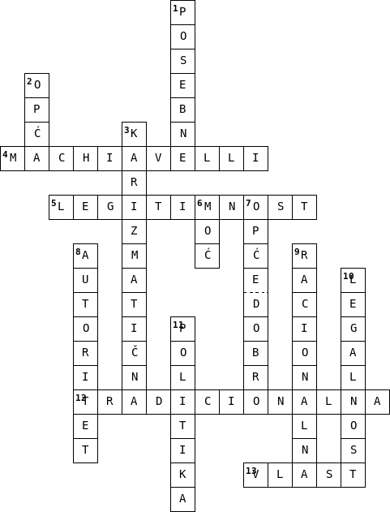

1. socijalna, gospodarska, prosvjetna, demografska, mirovinska (politike)
2. lokalna, nacionalna i međunarodna politika
3. tip vlasti koji temelji legitimnost na vjerovanja u iznimne i nadnaravne osobine vođe
4. prezime talijanskog filozofa i pisca koji je dao današnje značenje politici; napisao je djelo Vladar
5. osnova na kojoj vlast opravdava svoj zahtjev za poslušnošću
6. vjerojatnost da će pojedinac ili grupa uspjeti nametnuti i provesti svoju volju, čak i usprkos otporu drugih
7. cilj i svrha bavljenja politikom je...
8. podrazumijeva razinu poštovanja ili časti povezanih s društvenim položajem (npr. znanstveni, religijski, politički…)
9. tip vlasti koji se temelji na pisanim pravilima i procedurama; poslušnost zakonu a ne
10. znači da se vlast obnaša prema zakonima (poštivanje zakona prilikom vođenja državnih poslova)
11. vještina obavljanja društvenih i državnih poslova usmjerena na postignuće općeg dobra
12. tip vlasti u kojem je prisutna legitimnost na temelju tradicije, običaja i nepisanih pravila
13. sustav (mehanizam) koji osigurava pokoravanje naredbama što potječu iz određenog izvora